ДНІПРОВСЬКА ГІМНАЗІЯ №106 ДМР

Бойко Валентина Миколаївна
Початкові класи
Вища кваліфікаційна категорія
Вчитель-методист

План - конспект
інтегрованого уроку з математики
та природознавства з використанням ІКТ у 4 класі

Дніпро
2024

Інтегрований урок з математики та
природознавства з використанням ІКТ
4-Д клас
Дата проведення: 05.11.2024
Тема уроку: Письмове додавання і віднімання багатоцифрових чисел.
Мета уроку: удосконалювати алгоритм додавання і віднімання багатоцифрових чисел; формувати навички письмового додавання і віднімання багатоцифрових чисел; розвивати навички усних обчислень; виховувати любов і бережливе ставлення до природи.
Обладнання: навчальний зошит №2 з математики(С. О.Сворцова, О. В. Онопрієнко); картки ілюстрацій для групової роботи.
Хід уроку
І. Організація класу.
1.Девіз уроку: Міркуємо- швидко
Відповідаємо – правильно
Рахуємо – точно
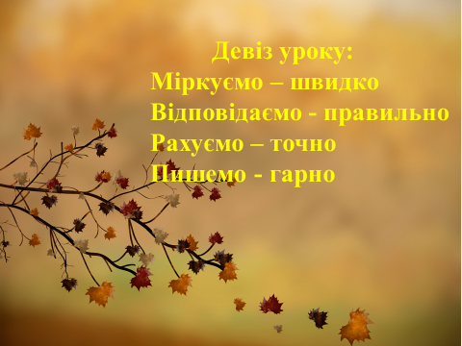
Пишемо – гарно.
2. Продовж речення.
Я дізнаюся…………. Я буду швидше………..
Я пригадаю………… Я вмітиму краще………..
3. Вірш про осінь.
Учора осінь вже від нас пішла,
Зимі ключі природи передала.
А нам на згадку екібано це лишила,
Щоб милували око ці дари,
А вітаміни організми вам всім зміцнили…

І тому ми сьогодні з вами на уроці будемо відгадувати, які дари залишила нам осінь і дізнаватися, яку користь вони мають.
ІІ. Контроль, корекція і закріплення знань.
- Перевірка домашнього завдання ( Прац. самост.с. 6)
Задача №17 (14050 + 880 = 14930 (кв.)
Назвати корені рівнянь: в=767; у=21; х=515; р=64
- Усні обчислення (кругові приклади) 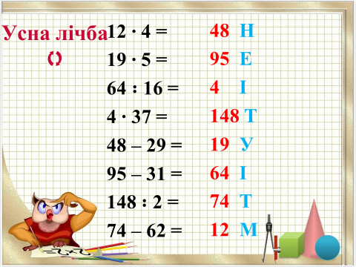
Уважно рахуйте. Відповідь першого виразу є початком наступного…
А тепер ще зверніть увагу, що біля чисел – відповідей є букви.
Запишіть число . Класна робота.
А тепер розташуйте значення відповідей в порядку зростання і дізнаєтесь слово..( імунітет) Що це таке, імунітет, як ви думаєте?
- Актуалізація відомих прийомів обчислень.Зошит с. 12, завд №1. 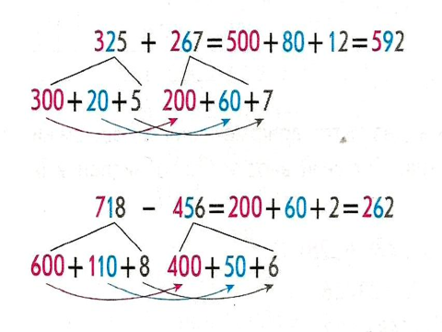
ІІІ. Формування нових знань та способів дії.
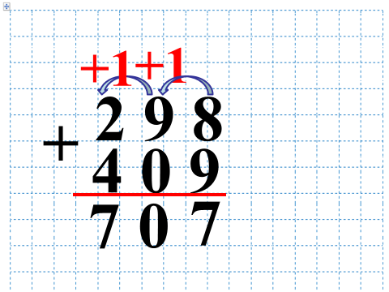
- Пояснення вчителя ( с.12, завд 2)
2 приклади учні біля дошки
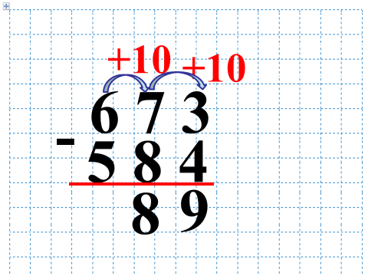
- Фронтальна робота (с.12 завд.3 )
Висновок: чотири, п’ятицифрові, шестицифрові числа додають ( віднімають) так само, як і трицифрові. Записуємо числа стовпчиком, розряд під розрядом. Починаємо обчислення з розряду одиниць і при цьому пам’ятаємо: 10 одиниць нижчого розряду складають 1 одиницю вищого.
- Читання пам’ятки с.13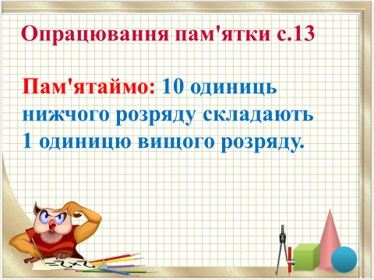
- Робота над загадкою ( про горобину).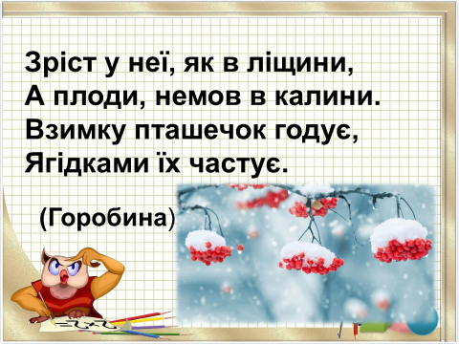
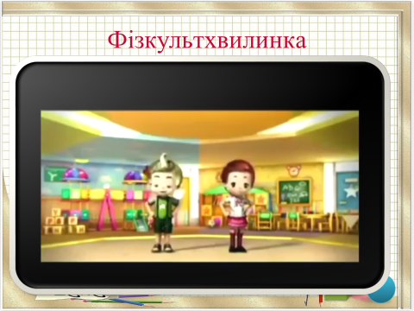
- Фізкультхвилинка.

IV. Закріплення вивченого матеріалу.
- Робота в групах ( 1 гр.- завд.4( перша частина); 2гр.- завд.4( друга частина); 3 гр.- с. 7, завд 21)
- Робота над загадками для кожної групи (про калину, шипшину, м’яту)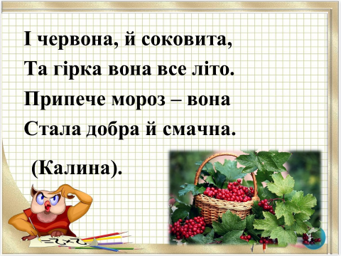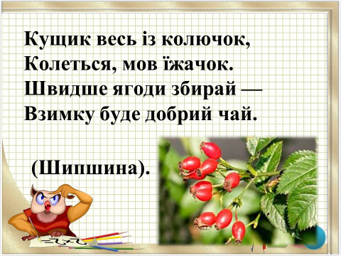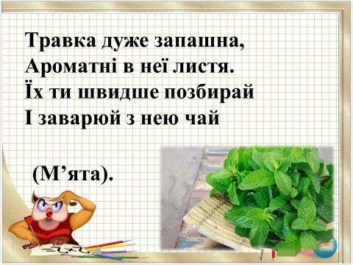
- Робота над задачею ( с.13 №5 (1)- фронтально) 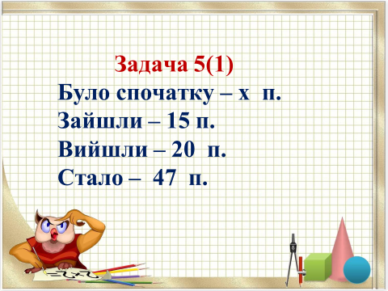
- Робота над задачею (с.13 №5 (2) –самостійна робота.

- Пояснення домашнього завдання.
Працюємо самостійно с.7 №20-24
VІ. Підсумок уроку.
- Рефлексія.
Чи здійснились ваші очікування?
Я навчилася…
Я тепер вмію краще ..
- Вправа «Мікрофон»
Чи сподобався вам урок?
Яке нове правило вивчали?
